Pozdravljen/a
- Preveri rešitve nalog v delovnem zvezku iz prejšnje ure.
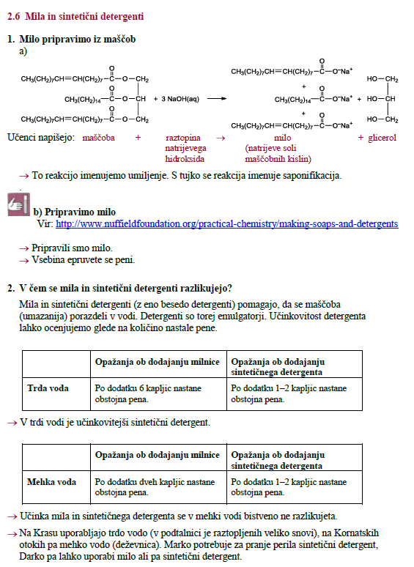

- V delovnem zvezku na str. 50, 51 je opisan poskus. Naredi ga in odgovori na vprašanja.
- Nadaljuj na str. 52, 53 v delovnem zvezku reši nalogo 1 in 2. Če katerega od napisanih živil ne naješ v kuhinji vzemi drugo živilo, ki ga imaš.
- V zvezek zapiši naslov HRANA IN ŽIVILA
- Preberi snov v učbeniku na str. 77 -80, v zvezek pa zapiši osnovna hranila (ogljikovi hidrati, maščobe, beljakovine, voda, minerali, vitamini in vlaknine) ter njihovo vlogo.
- Pojasni pojma fotosinteza in celično dihanje. Zanju napiši tudi kemijsko reakcijo. ( glej dz. str. 53/2)
- Zapiši, kaj je uravnotežene prehrana.
- Dokazne reakcije za posameznih hranil bomo naredili ko pridemo v šolo.
Dokazovanje glukoze si lahko ogledaš tukaj: https://www.youtube.com/embed/aB95jHbjNDs
Dokazovanje škroba si lahko ogledaš tukaj: https://www.youtube.com/watch?v=YZHJg6cynKc
Dokazovanje beljakovin si lahko ogledaš tukaj: https://www.youtube.com/watch?v=JfKTXL4Lffg

Želim ti uspešno delo.

